Какая команда стала лучшими юными инспекторами движения в Черикове?
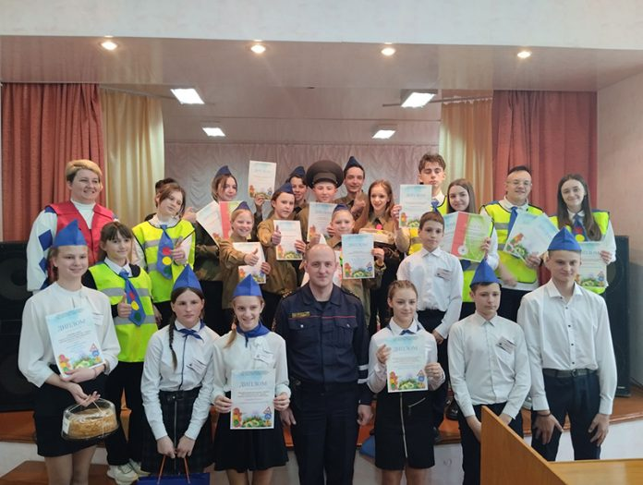
07.04.2023
Сегодня на базе ГУДО «Центр творчества детей и молодежи г. Черикова» прошел районный этап областного слета-конкурса отрядов юных инспекторов движения (ЮИД). Об этом корреспонденту «ВЧ» сообщил старший госавтоинспектор ОГАИ Чериковского РОВД Александр Захаркин.
Организатором мероприятия выступил отдел по образованию Чериковского райисполкома совместно с ОГАИ Чериковского РОВД. Участие в нем приняли четыре команды из ГУО «Средняя школа № 1 г. Черикова имени Героя Советского Союза Евгения Николаенко», ГУО «Средняя школа № 2 г. Черикова», ГУО «Езерская средняя школа» и ГУО «Веремейская средняя школа». Целью конкурса являлась профилактика детского дорожно-транспортного травматизма, формирование у обучающихся культуры безопасности жизнедеятельности, воспитание законопослушных участников дорожного движения, повышение интереса учащихся к изучению основ безопасности жизнедеятельности.
Ребята померились силами в знаниях ПДД и навыках, которые могут понадобиться в экстренных дорожных ситуациях. Однако конкурс есть конкурс, и в нем всегда есть победитель. Так, безоговорочным лидером соревнований стала команда ЮИД Езерской средней школы, которая отправится на зональный этап слета-конкурса в город Кричев. Второе место у команды средней школы № 2 и третье место у средней школы № 1.

